Nr 2 2022/2023

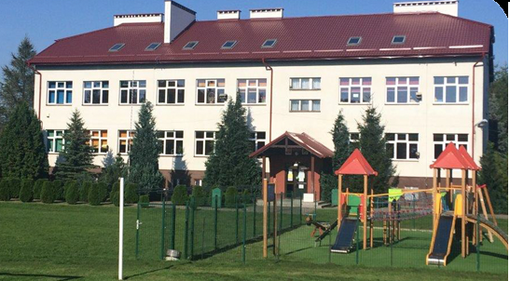

NOWINKI SZKOLNEJ RODZINKI

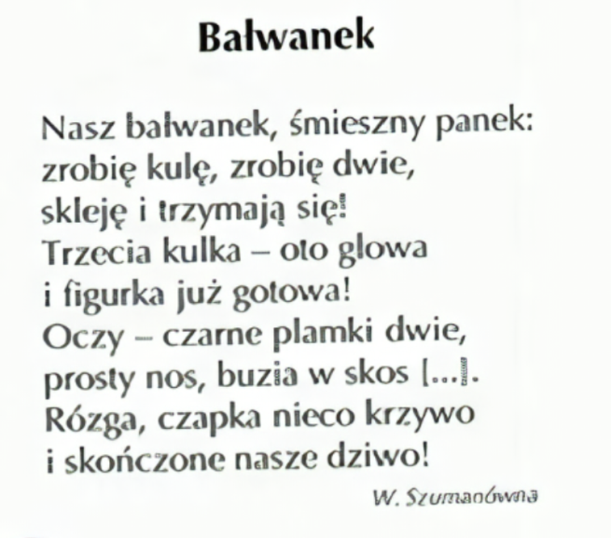
Z ŻYCIA SZKOŁY

Akademia z okazji Narodowego Święta Niepodległości

W tym roku obchodziliśmy 104. rocznicę odzyskania niepodległości przez Polskę. To ważne dla wszystkich Polaków święto stało się okazją do zorganizowania w naszej szkole uroczystej akademii. Przygotowali ją uczniowie klas IV-VI pod kierunkiem nauczycielek: Beaty Cieślikowskiej i Iwony Kopczyńskiej. Motywem przewodnim tegorocznej akademii była wolność, która dla Polaków odzyskujących swoje państwo po 123 latach zaborów była wielką radością i zarazem ogromnym zadaniem.
W klimat wolności wprowadziła nas piękna piosenka o ptakach, które są symbolami wolności. O trudach życia pod zaborami opowiedzieli w swoim wierszu uczniowie klasy IV. Najmłodsi uczniowie naszej szkoły wykazali się znajomością wiersza Wł. Bełzy „Katechizm polskiego dziecka” i odpowiadali na pytania zaczerpnięte z tego popularnego wiersza.
Tego dnia nasza szkoła przyłączyła się do ogólnopolskiego programu „Niepodległa do hymnu” i dokładnie o godzinie 11.11 zaśpiewaliśmy hymn Polski „Mazurek Dąbrowskiego”. Podczas akademii nie zabrakło piosenek patriotycznych w wykonaniu uczniów klasy V. Ogromną niespodziankę sprawiła nam najmłodsza uczestniczka akademii Anastazja Kreja pięknym wykonaniem piosenki pt. „Piękna historia”. Uczniowie z kółka teatralnego w formie pantomimy zaprezentowali działania zaborców, którzy zagarnęli ziemie Polski i tłumili organizowane przez Polaków powstania narodowowyzwoleńcze.
Warto podkreślić, że doniosłość tego, tak ważnego dla Polaków święta upamiętnili wszyscy uczniowie naszej szkoły pięknym odświętnym strojem z kotylionami w barwach narodowych i biało-czerwonymi chorągiewkami. Takie święta uczą nas doceniać patriotyczny wysiłek naszych przodków i nadal cieszyć się wywalczoną przez nich wolnością.
Beata Cieślikowska

Dzień koszuli w kratę

Dnia 15 listopada odbył się w naszej szkole „Dzień koszuli w kratę”. Tego dnia pracownicy oraz uczniowie ubrani byli w koszulę w kratę lub inną rzecz z garderoby w kratkę. Dla urozmaicenia i zadowolenia naszych pociech, uczniowie nie byli odpytywani oraz nie mieli niezapowiedzianych kartkówek. Każdy uczeń mógł poczuć się przez chwilę projektantem mody, ponieważ na korytarzu czekała na nich przygotowana tablica, na której mogli umieścić swój projekt koszuli. Projektantów i pomysłów było bardzo dużo, co widać na załączonym pliku.
Dodatkowo grupa przedszkolna, oddział zerowy oraz klasy I-VI zrobiły grupowe zdjęcie, dla upamiętnienia kratowego wydarzenia. Nawet podczas nauczania indywidualnego nie zabrakło koszuli w kratkę, za co ogromne brawa dla Kamilki i Pani Ani! Ten dzień był wyjątkowo kratowy.
Dziękujemy
Koc-Gracz Lucyna, Jankowska Paulin

Tydzień życzliwości i Tydzień Uczniowskiej SuperMocy

Uczniowie naszej szkoły uczestniczyli w niezwykłym ogólnopolskim projekcie pt. Tydzień Uczniowskiej SuperMocy. Był to niesamowity czas, w którym uczniowie mogli zaprezentować swoje talenty. Przypomnijmy, że talent to nasze wrodzone umiejętności, które pozwalają nam robić to wszystko, co sprawia radość. Każdy też ma w sobie superMoc niesienia pomocy drugiemu człowiekowi, okazywania życzliwości, przekazywania słonecznego uśmiechu w pochmurne dni. Wszystkie zadania związane z TUS odbywały się w czasie przerw. Uczniowie losowali motywujące wiadomości, wykonali piękne wizytówki na drzwiach swoich klas. Na dużym brystolu odbijali swe dłonie, na których wypisywali swoje dobre uczynki. Ozdabiali gwiazdy superbohaterów, które zostały umieszczone na drodze do gwiazd. Uczniowie odkryli, że mają wiele supermocy – wyjątkowych i niepowtarzalnych!
Szkoła otrzymała dyplom uczestnictwa w projekcie, który na długo pozostanie w naszej pamięci. Projekt został zorganizowany z inicjatywie pani Karoliny Mathiak- Dąbrowskiej, pełniącej funkcję pedagoga specjalnego w naszej szkole. Mamy w sobie wiele talentów, które należy pielęgnować i rozwijać, talentów, które można tez łączyć z postawą życzliwości.

Zabawa andrzejkowa
dla klas IV-VI

W dniu 21 listopada Samorząd Uczniowski wraz z opiekunami i wychowawcami zorganizował szkolną dyskotekę z okazji andrzejek. Wzięli w niej udział uczniowie klas IV-VI. Na dyskotekę organizatorzy przygotowali zabawy i konkursy, które cieszyły się dużym zainteresowaniem. Uczniowie chętnie brali udział w karaoke, tańczyli bacznie obserwując taniec pokazywany na dużym ekranie, brali udział w konkurencjach polegających na szybkości i sprycie. Wszyscy doskonale poradzili sobie z zadaniami, wesoło się bawili oraz chętnie uczestniczyli w słodkim poczęstunku.

18. Biesiada na Kociewiu w Wielkim Bukowcu

18.,,Biesiada na Kociewiu” pod hasłem ,,Jandrzejowe śpsiwanie przy bónce” odbyła się w Publicznej Szkole Podstawowej w Wielkim Bukowcu dnia 24 listopada 2022 r.
Imprezę środowiskową pod patronatem Urzędu Gminy w Skórczu i Rady Rodziców PSP w Wielkim Bukowcu zorganizowali nauczyciele, pracownicy szkoły, rodzice uczniów i uczniowie. Przybyli przedstawiciele władz samorządowych, nauczyciele odpoczywający na emeryturze, zaproszeni goście i biesiadnicy z Wielkiego Bukowca, Czarnegolasu, Zajączka, Pączewa, Wielbrandowa, Kranku, Wolentala, Mirotek, Barłożna, Zelgoszczy i Skórcza.
W ten chłodny, jesienny wieczór uczestnicy biesiady obejrzeli krótkie widowiska w gwarze kociewskiej, wysłuchali wierszy i piosenek o Kociewiu, były też inne inscenizacje i pokazy. Biesiada to okazja do zaprezentowania umiejętności i zdolności, jakie uczniowie rozwijają w szkole i poza szkołą. Zespół muzyczny „Wenus” (p. M. i R. Ciesielscy) ze Skórcza umilał czas uczestnikom, śpiewając biesiadne piosenki. W czasie przerw między występami uczniów (z oddziału przedszkolnego 0b aż do VI klasy) odbyły się konkursy oraz licytacje ozdób świątecznych i innych niespodzianek przygotowanych przez p. Małgorzatę Pater, p. Alinę Polaszek, Koło Gospodyń Wiejskich z Wielkiego Bukowca, Marię Kozłowską, p. Renatę Kulę, p. Paulę Meger- Kulę, p. Danutę Jordan, firmy: Smakosz, Sweet Yarco J. Sawczenko, Wiktora Będzkiego. Po czasie pandemii Biesiada na Kociewiu była okazją do integracji lokalnej społeczności, spotkania się ludzi różnych pokoleń, rozmów, wymiany doświadczeń i kultywowania zwyczajów i obyczajów kociewskich.
Dziękujemy biesiadnikom za tak liczne przybycie, sponsorom i rodzicom uczniów za tak duże zaangażowanie w organizację imprezy środowiskowej. Osiemnastą biesiadę organizatorzy zakończyli życzeniami, aby w sercach uczestników imprezy pozostała radość ze wspólnego spotkania i „śpsiwania przy bónce”.
M. Ciesielska

Konkurs na logo
e-biblioteki szkolnej

29 listopada odbyło się rozstrzygnięcie konkursu na logo e- biblioteki naszej szkoły. Logo to unikalny znak graficzny będący częścią identyfikacji wizualnej danego przedsiębiorstwa lub organizacji. Poprzez oryginalny design oraz dobór odpowiedniej kolorystyki ma wzbudzić pozytywne emocje. Do konkursu przystąpiło 10 osób. Propozycje loga były wykonane technikami plastycznymi lub komputerowymi. Komisja brała pod uwagę kreatywność i pomysłowość uczniów. Drogą głosowania wyłoniła zwyciężczynię. Została nią uczennica klasy VI – Karolina Chmielecka. Komisji szczególnie podobały się intensywne kolory oraz pomysłowy rysunek charakterystyczny dla biblioteki.
Od września 2021r. rozpoczęto wprowadzanie zbiorów biblioteki do systemu "Librus e-biblio" . Oznacza to, że biblioteczne półki będzie można przeglądać z dowolnego miejsca na Ziemi za pośrednictwem internetu. Proces wprowadzanie potrwa jeszcze jakiś czas, ale już teraz można korzystać z systemu. Uczniowie na apelu zostali poinstruowani, jak używać systemu e-biblio.
Serdecznie zachęcam do surfowania po wizualnych półkach naszej biblioteki i czytania książek!
Paulina Jankowska

Święto Pluszowego Misia

Dnia 25 listopada swoje święto obchodzi najmilsza zabawka, najlepszy przyjaciel dzieci i niezastąpiona przytulanka przy zasypianiu – Pluszowy Miś. Mimo coraz nowocześniejszych i coraz bardziej atrakcyjnych zabawek, moda na misie nie przemija, bo „czy to jutro, czy to dziś, wszystkim jest potrzebny Miś!”
W piątek uroczyście obchodziliśmy Dzień Pluszowego Misia, podczas którego każde z dzieci przyszło do przedszkola ze swoim ulubionym pluszakiem. Z tej okazji Samorząd Uczniowski przygotował z samego rana miłą niespodziankę dla uczniów i pracowników szkoły – w postaci dużych misiów z karteczką „Miłego dnia”. Misie te mogliśmy spotkać na korytarzu, grupy najmłodsze wykonały sobie również pamiątkowe zdjęcie z pluszakiem. Dodatkową atrakcją dla przedszkolaków i zerówkowiczów była mała niespodzianka zapakowana w torebce prezentowej. Pani Lucyna przygotowała misiowy list oraz wręczyła małego pluszaka, dla którego uczniowie musieli przygotować honorowe miejsce w swojej sali oraz wymyślić ciekawe, pasujące dla niego imię. Miś ten ma być dla nich otuchą na smutki i gorsze chwile. Dzieci kolorowały, wycinały i wykonały maskę misia. Podczas Dnia Pluszowego Misia prowadzone były różne zajęcia związane z pluszowymi misiami m.in. taniec z misiem, zabawy ruchowe i różne prace plastyczne. Przedszkolaki poznały różne bajki o misiach i rozpoznawały tytuły po usłyszeniu fragmentów piosenek o znanych misiach np. "Miś Uszatek", "Coralgol", "Kubuś Puchatek", "Miś Paddington", "Miś szumiś", "Gumisie". Przedszkolaki wybrały imię dla misia na smutki i gorsze chwile. Nadały mu imię "Tuliś- słoneczko". Na koniec, każdy przedszkolak miał zrobione pamiątkowe zdjęcie ze swoim misiem. W klasie pierwszej i trzeciej nie zabrakło też rozmów na temat swojej ulubionej przytulanki. Uczniowie nazwali swoich ulubieńców, estetycznie wykonali kolorowanki antystresowe oraz odsłuchali misiowych pląsów. W klasie drugiej i trzeciej dzieci wykonały prace plastyczne „Miś”
Ten dzień był naprawdę wyjątkowy !
Lucyna Koc-Gracz i Małgorzat Pater

Wycieczka do wioski
Św. Mikołaja

30 listopada br. uczniowie klas I – III oraz wychowankowie oddziału 0b udali się na wycieczkę do wioski św. Mikołaja, która powstała w Zaciszku Kociewskim w Białachowie. Dzieci wraz z wychowawcami znalazły się w bajkowym, pięknie przyozdobionym i wyjątkowo urokliwym miejscu. Zwiedzały z elfami Fioletką i Dzwoneczkiem zaczarowany las, gdzie odwiedziły domki Mikołaja z Holandii, Rosji, Islandii. W domku elfów, zwanym „gawrą” podczas świątecznych warsztatów ozdabiały pierniczki i tekturowe puzderka na upominki. Mogły się przy tym wykazać swoją pomysłowością i kreatywnością. Uczestnicy wycieczki karmili zwierzątka w szopce Mikołaja – dwie sympatyczne kózki i króliczka. Przy malinowej herbatce oraz popcornie obejrzały krótki film edukacyjny o zwyczajach bożonarodzeniowych w Polsce. Dzieci mogły podziwiać dawne zabawki, które zostały zgromadzone w jednej z drewnianych chatek, wejść do pierniczkowej chatki i skosztować pysznych, aromatycznych ciasteczek. W stołówce elfów zjadły smaczny obiad. Na zakończenie wycieczki odwiedziły najsympatyczniejszego dziadka na świecie – św. Mikołaja. Wizyta w wiosce Mikołaja dostarczyła dzieciom wielu pięknych wrażeń. Wszyscy poczuli już magię zbliżających się Świąt Bożego Narodzenia, na które z utęsknieniem czekamy!
Iwona Kopczyńska

Wieczornica Adwentowa

Wieczornica Adwentowa to znany, choć częściowo zapomniany zwyczaj, który jest obecny w Polsce od XVI w. Nasi przodkowie podczas adwentu mieli w zwyczaju spotykać się w smutne, grudniowe i długie wieczory. Uczestniczyli w nich wszyscy domownicy i należało pilnować, by nikogo nie zabrakło. Wskazane było również zaproszenie sąsiadów, krewnych i przyjaciół. Każdy z uczestników spotkania był zajęty jakąś pracą ręczną, której towarzyszyło słuchanie fragmentów Pisma Świętego, katechizmu oraz wspólne śpiewanie pieśni adwentowych. Dzięki takiej życzliwości łatwiej było oderwać się od codziennego marazmu i skupić na tym, co istotne w adwentowym oczekiwaniu.
13 grudnia 2022r. w naszej szkole odbyła się Wieczornica Adwentowa zorganizowana przez nauczycieli i pracowników szkoły. P.o. dyrektora Mariola Ciesielska powitała społeczność lokalną różnych pokoleń i życzyła, aby to spotkanie kiełkowało w sercach uczestników, inspirując do oczekiwania na Chrystusa i uczynienia z tego czasu wyjątkowych chwil. Uczniowie z kl. V i VI pod kierunkiem p. Beaty Grabowskiej – Cieślikowskiej przygotowali wspaniałe widowisko „Światłość Wielka”. Przybyli goście mogli napić się gorącej kawy, poczęstować ciastem oraz piernikiem z adwentowym przesłaniem, powspominać dawne czasy, obejrzeć prezentacje multimedialną o zwyczajach adwentowych
i bożonarodzeniowych, posłuchać adwentowych pieśni i piosenek oraz zakupić pierniki na świątecznym kiermaszu ciasteczkowym. Składali do pustego jeszcze żłóbka karteczki z zapisem swoich dobrych uczynków. Podczas wieczornicy chętni uczestnicy wzięli udział w konkursie dotyczącym adwentu. Nagrodą były piękne książki o naszym Kociewiu, które ufundował Wójt Gminy Skórcz. Naszą uroczystość uświetniła wspaniała dekoracja przygotowana przez panie: Małgorzatę Pater i Karolinę Mathiak – Dąbrowską. Szczególne zainteresowanie budziła podłaźniczka kociewska zawieszana pod sufitem. Wszystkim przybyłym dziękujemy za uczestniczenie w naszej szkolnej Wieczornicy Adwentowej, mamom, babciom naszych uczniów, nauczycielom, którzy upiekli ciasta i ciasteczka, ale też pomogli w organizacji spotkania. Mamy nadzieję, że za rok również się spotkamy.
Paulina Jankowska

Mistrz Matematyki

8 grudnia odbył się w Szkolny konkurs „Mistrz Matematyki”, którego celem było rozwijanie zdolności i zainteresowań matematycznych uczniów. W konkursie wzięło udział aż 19 uczniów z klas 4-6. Arkusz zadań konkursowych składał się z zadań zamkniętych, zadań otwartych oraz łamigłówek i rebusów matematycznych.
W tym roku Mistrzami Matematyki zostali ex aequo Oliwia Kowalewska i Hubert Jaszczerski (klasa 4). II miejsce zajął Kacper Mistygacz (klasa 4), a trzecie miejsce przypadło Mai Ossowskiej (klasa 6).
Troje uczniów (Oliwia Kowalewska, Hubert Jaszczerski i Maja Ossowska) reprezentowało naszą szkołę w Gminnym Konkursie „Świąteczne zmagania z matematyką”. W tym roku konkurs przygotowała nauczycielka matematyki ze szkoły w Pączewie, p. Angelika Malecka. Nasi uczniowie zajęli I miejsce. Serdecznie gratulujemy laureatom!
Magdalena Bielińska

Dla rodziców

Dzieci epoki cyfrowej - inteligentne, nadpobudliwe, uzależnione od urządzeń elektronicznych. Granica między normalnym korzystaniem z dobrodziejstw technologii a nałogiem jest bardzo cienka. Jak sprawdzić czy dziecko jest uzależnione od tabletu ,smartfona, portali społecznościowych, internetu? Takimi zagadnieniami zajmowali się rodzice w czasie spotkania „Akademii dla Rodziców”, 14 pażdziernika 2022r.
Rodzice mieli możliwość wysłuchania wykładu n/t „Zagrożenia wynikające z nowych technologii oraz właściwe stawianie granic dziecku.” Spotkanie dotyczyło uzależnień od ekranów i mediów społecznościowych. Koordynatorem „Akademii dla Rodziców” jest p. Karolina Mathiak- Dąbrowska, która w tym roku szkolnym pełni funkcję pedagoga specjalnego. Należy wspomnieć, że jest to kontynuacja innowacyjnych działań mających na celu wzmocnienie kompetencji rodzicielskich, wypracowanie nowych, bardziej efektywnych sposobów porozumiewania się z dzieckiem poprzez nabycie nowego wachlarza umiejętności rodzicielskich, wzbogaceniu świadomości pedagogicznej. Ważnym zadaniem pedagogizacji jest też kształcenie kultury pedagogicznej rodziców i innych osób zaangażowanych w proces wychowania.
Na spotkaniu zostały omówione, m.in. Nowe technologie w naszym życiu. Etapy rozwoju człowieka w dwóch kontekstach – normalnego, zdrowego zachowania dziecka na swoim etapie rozwoju . Objawy uzależnienia. Czym jest uzależnienie. Gdzie szukać pomocy gdy zauważymy problem.
Do charakterystycznych objawów uzależnienia są:
- Zaabsorbowanie internetem (przejawiające się m.in. przeżywaniem minionych aktywności online, planowaniem kolejnych sesji online).
- Potrzeba zwiększania czasu przeznaczonego na używanie internetu w celu uzyskania odpowiedniego poziomu satysfakcji.
- Powtarzające się podejmowanie bezskutecznych wysiłków, mających na celu ograniczenie lub zaprzestanie używania internetu.
- Podenerwowanie, pogorszenie nastroju, poirytowanie przy próbach ograniczenia lub zaprzestania używania internetu.
- Pozostawanie online dłużej niż się planowało.
- Utrata lub narażenie na szwank, z powodu korzystania z internetu, ważnych związków emocjonalnych, możliwości edukacyjnych, zainteresowań.
- Okłamywanie członków rodziny, terapeuty lub innych osób w celu ukrycia prawdziwych rozmiarów swojego zaangażowania w używanie internetu.
- Traktowanie internetu jako sposobu ucieczki przed problemami lub na poprawienie złego samopoczucia (odczuwanie bezradności, winy, lęków, stanów depresyjnych).
Należy pamiętać, ze kazde dziecko jest inne, dlatego trzeba czujnym na każdy charakterystyczny symptom. By chronić nasze dzieci przed szkodliwymi czynnikami korzystania z ekranów i mediów społecznościowych należy przede wszystkim nie pozostawiać dzieci samych w sieci. W miarę możliwości powinniśmy kontrolować treści publikowane przez nasze pociechy, jak również sprawdzać jakie strony i aplikacje odwiedzają. Internet i media społecznościowe to wielkie morze informacji, powinniśmy uczyć dzieci odróżniać wiarygodne wiadomości od tych fałszywych oraz w jaki sposób wykorzystywać wiedzę jaka jest w nim zawarta.
W naszej szkole pracują specjaliści, którzy chętnie pomogą w rozwiązywaniu problemów związanych z fonoholizmem oraz siecioholizmem.
Żródła które były inspiracją do tworzenia prezentacji w czasie wykładu:
Źródło, z których korzystałam:
1. Dziecko uzależnione od tabletu – co robić? - Krok do Zdrowia
2.Uzależnienie od internetu i komputera wśród dzieci i młodzieży – jak sobie z nim radzić? | Avigon
3. To, z jakiego powodu dajesz dziecku tablet/smartfon – okazuje się bardzo ważne! (mamotoja.pl)
4. OBCY TELEFON OBCY TELEFON - Odłóż telefon! (putawaythephone.com)

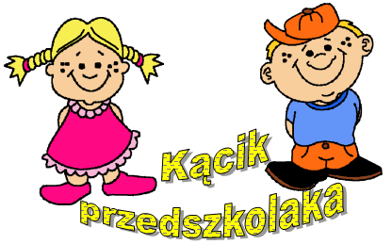

Dzień Postaci z Bajek

Bajki, baśnie zarówno te czytane, jak i oglądane, odgrywają ważną rolę w życiu dziecka. Międzynarodowy Dzień Postaci z Bajek obchodzony jest na całym świecie 5 listopada. My obchodziliśmy siódmego listopada. Jest to święto wszystkich bajkowych postaci. Bajki towarzyszą nam od najmłodszych lat, rozweselają i bawią, ale też wychowują. Ich celem jest nie tylko przypomnienie postaci z kultowych bajek, ale również zwrócenie uwagi na rolę wychowawczą i edukacyjną dobrych bajek, które często uczą rozróżniania dobra od zła, oraz prawidłowych postaw, koleżeństwa, chęci niesienia pomocy innym, czy współczucia.
W tym dniu Przedszkolaki w naszym przedszkolu wysłuchały fragmentów bajek, rozpoznawały bajkowe postacie i tytuły bajek oraz przede wszytkim bawiły się i tańczyły. Dzieci wcieliły się w różne postacie, przygotowały stroje i rekwizyty znanych bohaterów. Kolorowały kolorowanki, rozwiązywały zagadki. Ten dzień sprawił przedszkolakom wiele radości, a jednocześnie przypomniał jak ważne są bajki, i że warto po nie sięgać .
Małgorzata Pater

Dzień Misia w przedszkolu

W listopadzie 1902 roku prezydent Stanów Zjednoczonych Theodore “Teddy” Roosevelt podczas polowania ujrzał małego niedźwiedzia, który miał być przeznaczony na trofeum. Zlitował się nad zwierzęciem i kazał puścić je wolno. Wydarzenie zilustrował Clifford Berryman, a jego grafika opublikowana została w dzienniku “The Washington Post”. To właśnie ten rysunek stał się inspiracją dla Morrisa Mitchoma, który za specjalnym pozwoleniem prezydenta rozpoczął produkcję pluszowych misiów o nazwie Teddy. Miś zyskał ogromną popularność i do dzisiaj polski pluszowy miś, to dla mieszkańców zza oceanu „Teddy’s Bear”!
25 listopada swoje święto obchodził PLUSZOWY MIŚ. Najmilsza zabawka, najlepszy przyjaciel dzieci. Nasze przedszkolaki zostały zaproszone do wspólnej zabawy z misiami przyniesionymi z domu, a także uczestniczyły w zabawach ruchowych, plastycznych i zgadywankach. Poznały historię święta, wspólnie wymieniły misie, które znają z bajek i książek. Dzieci były szczęśliwe, że mogły spędzić tyle czasu ze swoimi ukochanymi misiami. Ten dzień w przedszkolu pełen był uśmiechu i radości.
N.Szulist

Andrzejki w zerówce
Dnia 29 listopada 2022 roku dzieci obchodziły andrzejki. Odwiedziła nas tego dnia p.o.dyrektor Mariola Ciesielska. Najpierw dzieci obejrzały film pt. Ola i Andrzejki, z którego dowiedziały się, że andrzejki to stary ludowy zwyczaj. Dzień ten jest przeplatany wspaniałą zabawą dostarczającą wielu przeżyć i emocji wszystkim uczestnikom andrzejek.
Dzieci z grupy przedszkolnej chętnie uczestniczyły w proponowanych tego dnia zabawach: "Kapelusz", "Klaśnij i podaj", "Krąg przyjaźni". Brały udział w rysowaniu muzyki i sprawnie wykonały zdania andrzejkowe przygotowane w kopertach. Tańczyły taniec butów, Boogi-Woogi. tańczyły w parach z balonami. Dzieciom bardzo spodobał się eksperyment z sody i octu- "Wulkan". Pewne jest to, że zabawy sprawnościowe "Biedronki", "Supełki", "Papierowe kulki" przyniosły wiele radości, były okazją do wspólnej zabawy. Ten magiczny dzień bardzo spodobał się dzieciom, gdyż miały zabawę przy dźwiękach wesołej, współczesnej muzyki. Andrzejki można uznać za bardzo udane. Wesoła zabawa w gronie kolegów sprawiła, iż w przedszkolu zagościł radosny i wyjątkowy czarodziejski, andrzejkowy nastrój.
Małgorzata Pater

Pierniczki

8 grudnia 2022 roku oddział zerowy wraz z klasą pierwszą postanowiła nadać całej szkole magię zbliżających się świąt. Tego dnia uczniowie piekli pierniczki, ciasto zostało przygotowane przez kochanych rodziców. Uczniowie dekorowali według własnego pomysłu pyszne ciasteczka maślane, czekoladowe babeczki oraz upieczone pierniczki. Radości i zabaw było co niemiara. Dzieci chętnie ćwiczyły sensorykę, m.in. podsypywały ciasto mąką, ugniatały, wałkowały, wykrajały, lukrowały, ozdabiały słodkości, a przy tym smakowały przyniesione posypki, drażetki i inne dekoracyjne przysmaki. Takie zajęcia miały na celu urozmaicenie czasu spędzonego w szkole oraz przybliżenie dzieciom tradycji bożonarodzeniowych. Tego dnia nie obyło się bez śpiewania zimowych piosenek i zabaw ruchowych, podczas czekania na kolejną porcję pierniczków. Do pomocy również przyłączyła się niezastąpiona Pani Iwona L., która piekła ciasteczka w kuchni, za co serdecznie dziękujemy.
Lucyna Koc-Gracz i Małgorzata Pater

Zagadka nr 1
Co to za kochany święty,
co przynosi nam prezenty?

Zagadka nr 2
Gdy śpiewasz je wraz z rodziną,
radośnie Wam Święta płyną,
a Bóg nowonarodzony
w żłóbku śpi rozanielony.

Rebus
Rebus przygotowała Klaudia Kordowska z kl. 5.
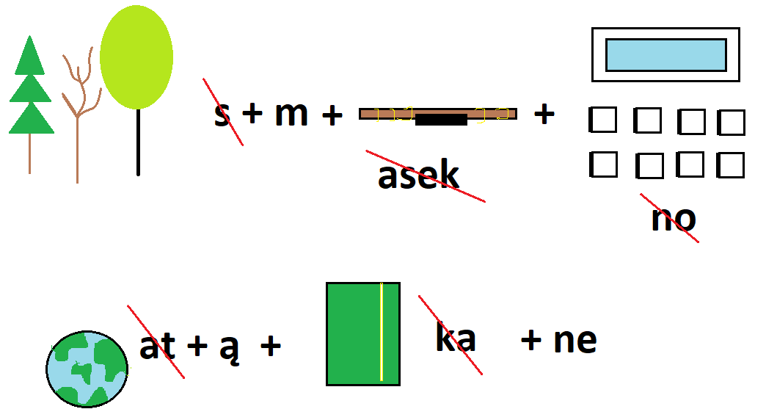

Krzyżówkę przygotowała uczennica klasy 5, Agata Szwarc
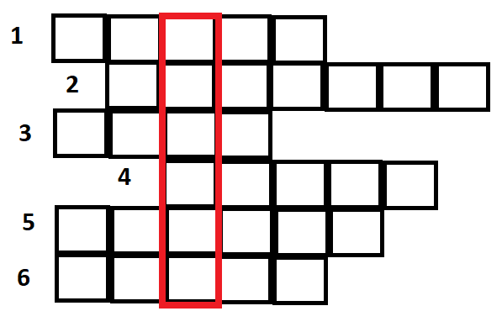
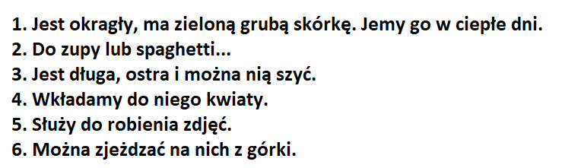

Święty Mikołaj siedzi nad przeręblą trzymając w ręku wędkę. Podchodzi do niego Jaś i pyta:
- Łowi pan ryby?
- Nie, prezenty.
☺ ☺ ☺
Jasiu mówi do mamy:
- Mamo! Mamo. Choinka się pali
- Jasiu mówi się choinka się świeci.
- Mamo, mamo firanka się świeci.
Zespół Redakcyjny:Adres:
Publiczna Szkoła Podstawowa
Karolina Mathiak – Dąbrowska, Wielki Bukowiec 38A, 83-220 Skórcz
Magdalena Bielińska Tel. (58) 582 42 41
www.wlkbukowiec.szkolna.net

Uwaga!

Rozwiązania rebusów i zagadek wpisz do kuponu i oddaj go pani Magdalenie Bielińskiej do 10 stycznia 2022 r. Osoby biorące udział w konkursach, wezmą udział w losowaniu nagrody.
Wyłoniono zwycięzców poprzedniego numeru czasopisma. Nagrodę otrzymali: Kamila Szweda, Hubert Gracz i Klaudia Kordowska.

 - - - - - - - - - - - - - - - - - - - - - - - - - - -
KUPON nr 2

Zagadki:
1.……………………2.…………………..
Rebus: ……………………………………
Krzyżówka: ………………………………
Imię i nazwisko ………………………….
 - - - - - - - - - - - - - - - - - - - - - - - - - - -

